1 -R2D Bed (Edição da topografia)
- Abrir ficheiro da topografia fornecido (Topografia.BED).
- Vamosp primeiramente desenhar a fronteira (Bed-> Define Exterior Boundary Loop), tendo o cuidado de na secção de entrada e saída serem linhas rectas, preferencialmente a passar pelos pontos).
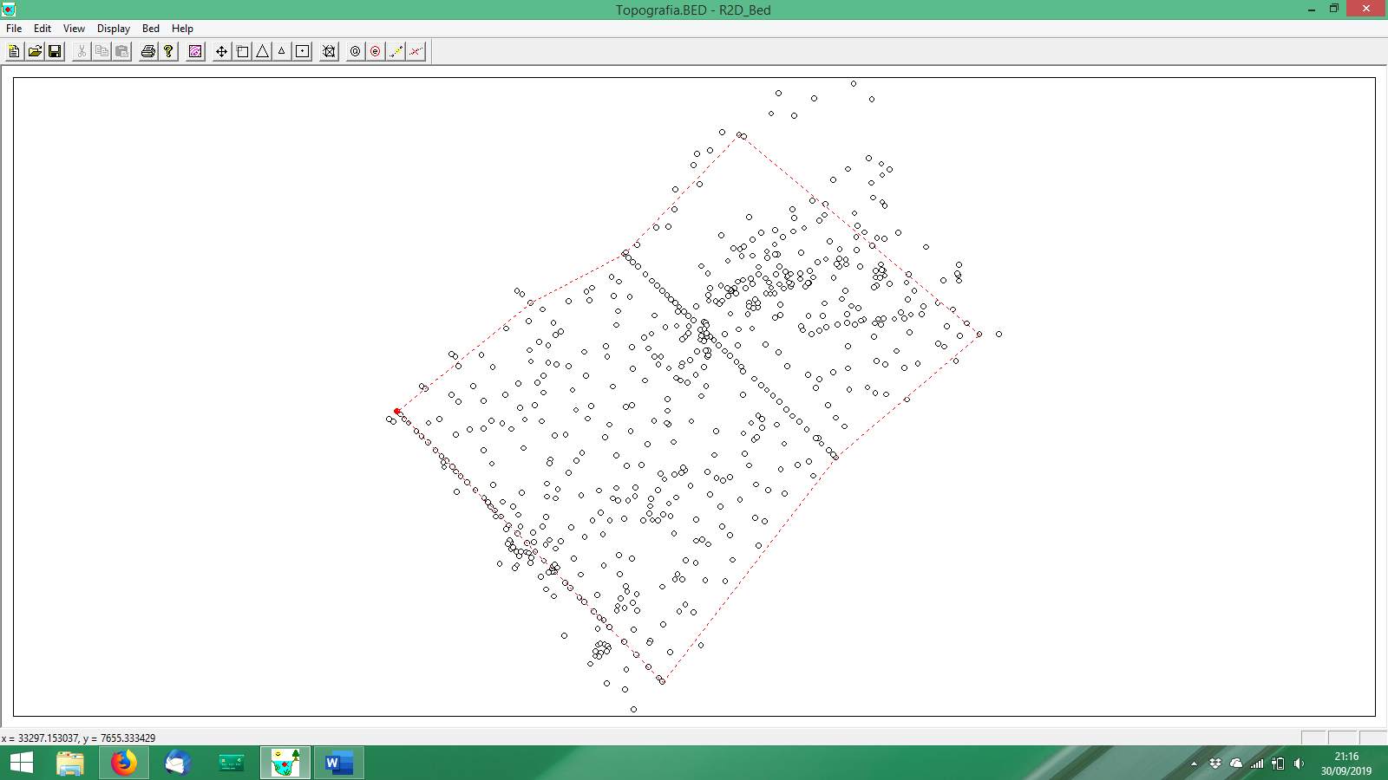
- No final, para ajudar a triangulação, vamos adicionar 4 pontos fora da fronteira (Bed->Add nodes), geralmente afastados e no alinhamento de cada vértice. Colocar como altitude, p.e., 160m, fazer Change node e depois Done. Mesma coisa para os outros 3 pontos.
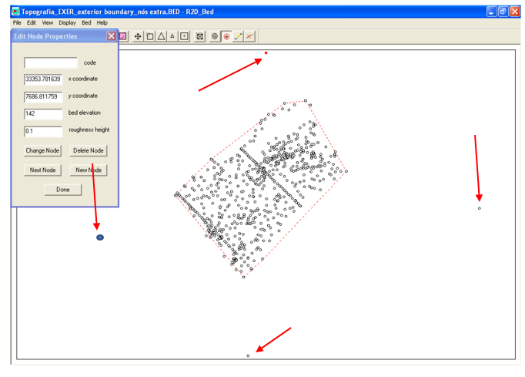
- Bed -> Triangulate (para fazer a triangulação)
- Display -> Tringulation (para ver a triangulação)
- Display -> Contour and Colour -> Color Shading -> Bed elevation (para ver o mapa da elevação)
- Para visualizar legenda: Display -> Annotation -> Color legend
- Gravar ficheiro (File-> Save as -> Topografia_xxx.BED).

2- R2D Mesh (Criação da malha de elementos finitos)
- Abrir o ficheiro topografia previamente definido no River2D Bed (File-> Open Bed file)
- Vamos começar por definir as entradas (inflow) e saídas (outflow) do modelo:
Boundary -> Set Inflow -> clicar na linha de fronteira de entrada (montante) -> definir 1.4 m³/s e a linha fica verde.
- Boundary -> Set outflow -> clicar na linha de fronteira de saída -> definir 138.82m (este valor é calculado previamente por uma curva de vazão) e a linha fica azul
- Vamos agora gerar os nós da fronteira e o respectivo espaçamento:
Generate -> Boundary Nodes = 100m
- Generate Uniform fill -> Input desired spacing = 5 m (Input desired angle =5); isto vai criar uma malha uniforme na zona da fronteira com espaçamento de 5m (vão aparecer os pontos na malha)
- Generate -> Tringulate (para tringular). Vamos agora refinar a malha no meio do canal, onde deverá ter mais detalhe do que na fronteira.
- Generate -> Region Fill – vamos agora desenhar a zona com malha mais apertada no meio do canal, fazendo aproximadamente um rectângulo; no final dar dois cliques e escrever no “Desired Input spacing” = 1m (temos agora uma malha mais apertada)
- Generate -> Tringulate (tringular). Para ver a triangulação, Display -> Triangulation
- Vamos agora ver a qualidada malha, dada pelo indice QI que deve ser >0.15. Vamos clicando no botão verde “smooth” até atingir aquele valor e depois gravar logo a malha, assim que o valor for > 0.15
- Gravar como mesh (File -> Save As Mesh) e depois gravamos também como R2D input file (File -> Save As River2D input file), para as modelações posteriores no River2D. No final o modelo pergunta “Input estimation of inflow elevation”?. Aqui damos 1 metro a mais do que na saída (vai depender do tipo de rio -ver a cota dos pontos mais a montante na fronteira, perto de 140m), neste caso o valor será = 139.82m
- Saír do programa (File -> Exit). O modelo pergunta “Save mesh”? Dizemos que não, porque já a gravámos.

3- R2D (modelação hidrodinâmica e de habitats)
- Abrir ficheiro (Open file) do River 2D com a extensão .cdg que acabámos de gravar. Vamos agora definir/confirmar as entradas e saídas do modelo
- Hydrodynamics -> Edit Flow boundary -> clicar com o rato na fronteira de entrada -> escolhemos o caudal 1.4 m3/s que já está por defeito (nas próximas simulações para outros caudais, é que mudamos este valor com os do enunciado).
- Hydrodynamics -> Edit Flow boundary -> clicar com o rato na fronteira de saída -> escolhemos a altura de 138.82 m que já está por defeito (nas próximas simulações para outros caudais, é que mudamos este valor com os do enunciado).
- Hydrodynamics -> Reset Initial Conditions -> “Input estimate of flow elevation” = 139.82m (1 m a mais neste caso, tal como visto no R2D mesh atrás). Vamos agora correr o modelo.
- Hydrodynamics -> Run Steady Flow -> acrescentar mais 2 zeros no final time, para evitar que se chegue ao fim da modelação e ainda não se ter chegado à solução final (o present time deve ser 0, já está por defeito); Podemos também visualizar as cores em color/contour para serem mais nítidas as alterações.
- Clicar em “Run” e o modelo começa a correr. Assim que o Total outflow (saída) se aproximar do nosso caudal de entrada (1.4 m³/s), paramos o modelo (Stop). A aferição da qualidade da modelação é que a “solution change” deve ser inferior a 0.005.
- Vamos agora gravar o modelo (File -> Save as e escolher como nome p.e. “modelado 1_4”).
- Vamos agora ver as distribuições da velocidade e profundidade. Vamos começar pela profundidade: clicar em Display -> Contour/color, depois selecionar depth (profundidade) no scroll-down menu e escolher color shading, clicando também na opção clip color shading to water’s edge (corta a parte fora do leito).
- Podemos agora fazer aparecer um titulo e a escala. Display -> Annotation -> clicar em title (dar um titulo) e color legend.
- Vamos guardar desde já esta figura: File -> export -> nome do ficheiro (p.e. depth_1_4)
- Vamos fazer agora a mesma coisa com a velocidade: Dispay -> colour/countour -> Velocity magnitude. Para cortar a parte fora do leito: Display -> colour/countour -> escolher “Clip Colour Shading to Water’s Edge”. Gravar a figura conforme o ponto 9 acima.
- Vamos agora carregar as curvas de preferência (módulo habitat).
- Habitat -> Load suitability of use (carrega as curvas de preferência da profundidade e velocidade)
- Habitat -> Load Channel Index file (carrega as curvas de preferência do substrato)
- Habitat -> Calculate Suitabilities and Weighted Usable Area; Aparece o valor da WUA e da Total Area. Tomar nota da WUA calculada (i.e. a quantidade de habitat em m²). Vamos ver o mapa.
- Display -> Colour/countour-> WUA. Colocar também o titulo e escala (ver acima). Gravar figura conforme acima
- Podemos fazer a mesma coisa para a “Depth Suitability”, “Velocity Suitability”, “channel Index suitability” e “Combined suitability” (esta a mais interessante, pois dá o mapa da preferência de habitat), colocar titulos e legendas. Gravar figura conforme acima.
Nota: Para modelar agora os outros caudais- 0.8, 1.1 e 1.6 m³/s, não é preciso fazer tudo de novo, pois já temos a malha feita que deve ser sempre a mesma para efeitos de comparação. Por exemplo se agora quisermos modelar com o caudal 1.6 m3/s, vamos buscar a malha anterior (extensão. cdg para utilização do River2D) e abrimos logo directamente no River2D (e não no R2Mesh), começando a fazer normalmente a modelação a partir do ponto 2 acima.

DICA MUITO IMPORTANTE: Ir sempre gravando os ficheiros com nomes diferentes:

Algumas dicas para criação de cenários:

A criação de cenários e feita no River2D Bed.
Criação de cenários (ilhas, baías, deflectores): Tentar criar exactamente a mesma fronteira e mesmo detalhe na malha, para depois serem comparáveis com a situação de referência. O ideal será colocar ilhas, etc. no meio do canal onde a malha é mais apertada, i.e., há mais detalhe.
Criação de ilhas ou deflectores: não ter em conta os efeitos posteriores da erosão, i.e. de escavação logo a jusante; apenas vamos fazer subir o terreno. Ver sempre as cotas a montante e jusante, às vezes basta subir 50 cm e fica fora de água; evitar grandes gradientes, p.e. aumentos de 5 metros mesmo ao lado.

Criação de deflectores (2 formas):
- Estes podem ser criados aproveitando pontos que já existem, e neste caso, após abrir o River2D Bed, é só clicar em “Define new breakline” (nesta operação, o botão “Edit Node” também fica activo), clicar em cima de um ponto inicial, alterar a sua bed elevation (p.e. para 144m), fazer change node. Depois clicar em cima de um ponto final, fazer a mesma coisa aqui (i.e. alterar bed elevation para o mesmo valor, fazer change node) e depois clicar em Done. Faz-se agora a triangulação (Bed -> Triangulate) e seguidamente podemos ver o mapa com as alterações morfológicas (Display -> Contour/colors, clicar em Bed elevation no Color Shading).
- Criar novo ponto (Bed -> Add nodes) num local onde queremos, alterar a bed elevation (p.e. 145m), fazer change node e Done. Seguidamente criar outro ponto no local onde queremos, alterar a bed elevation (p.e. 145m), fazer change node e Done. Depois clicar em Add New Breakline sobre o ponto inicial, alterar a bed elevation e fazendo change node e Done, e depois unir de imediato essa linha ao ponto final, alterando também aí a bed elevation, fazendo change node e Done. Faz-se agora a triangulação (Bed -> Triangulate) e seguidamente podemos ver o mapa com as alterações morfológicas (Display -> Contour/colors, clicar em Bed elevation no Color Shading).

